Пособие для самоподготовки
ко Всероссийской Олимпиаде школьников
по Технологии в номинации
«Техника и Техническое Творчество»

«Теория Технологии»

Шмаков Виталий Викторович
учитель технологии ГБОУ города Москвы
«Школа № 1454 «Тимирязевская»

Москва 2021 год

Раздел «Разрезы и сечения»

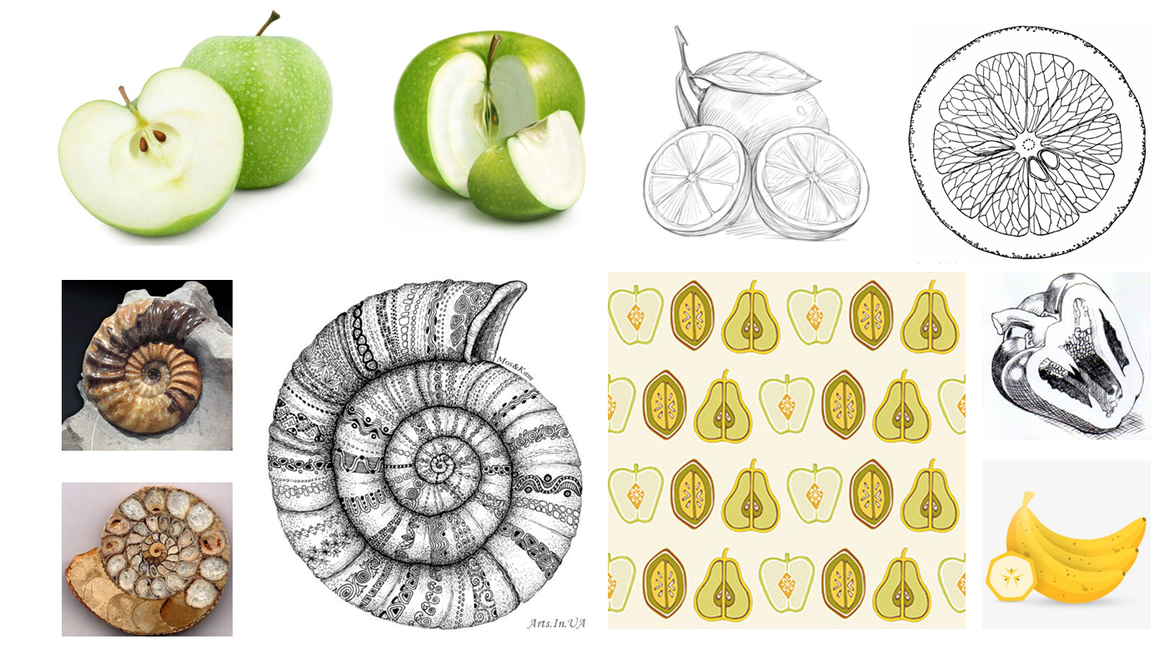

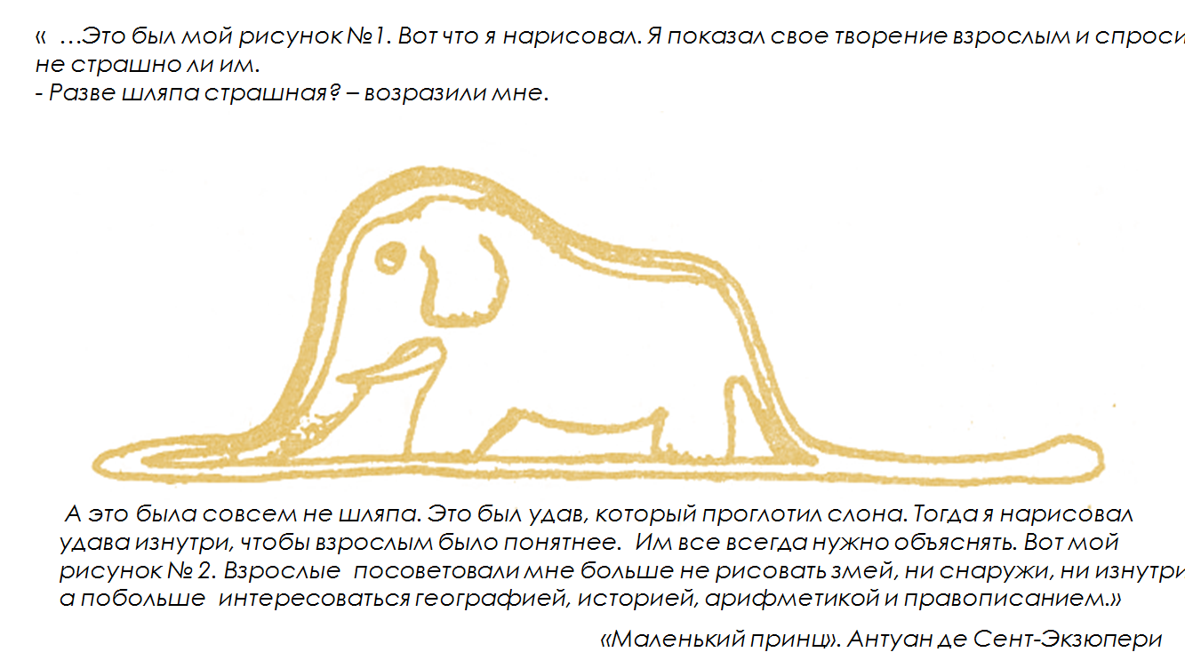
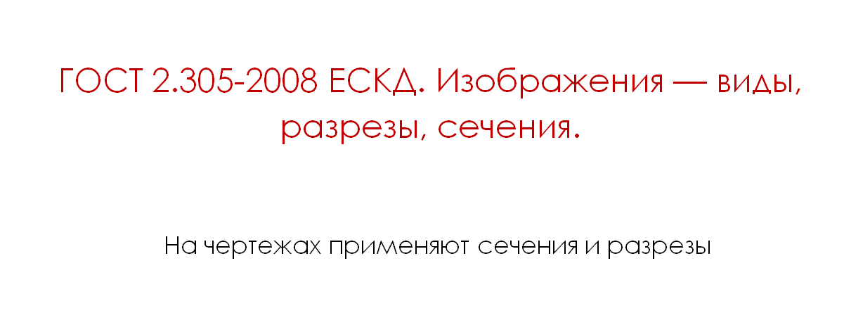

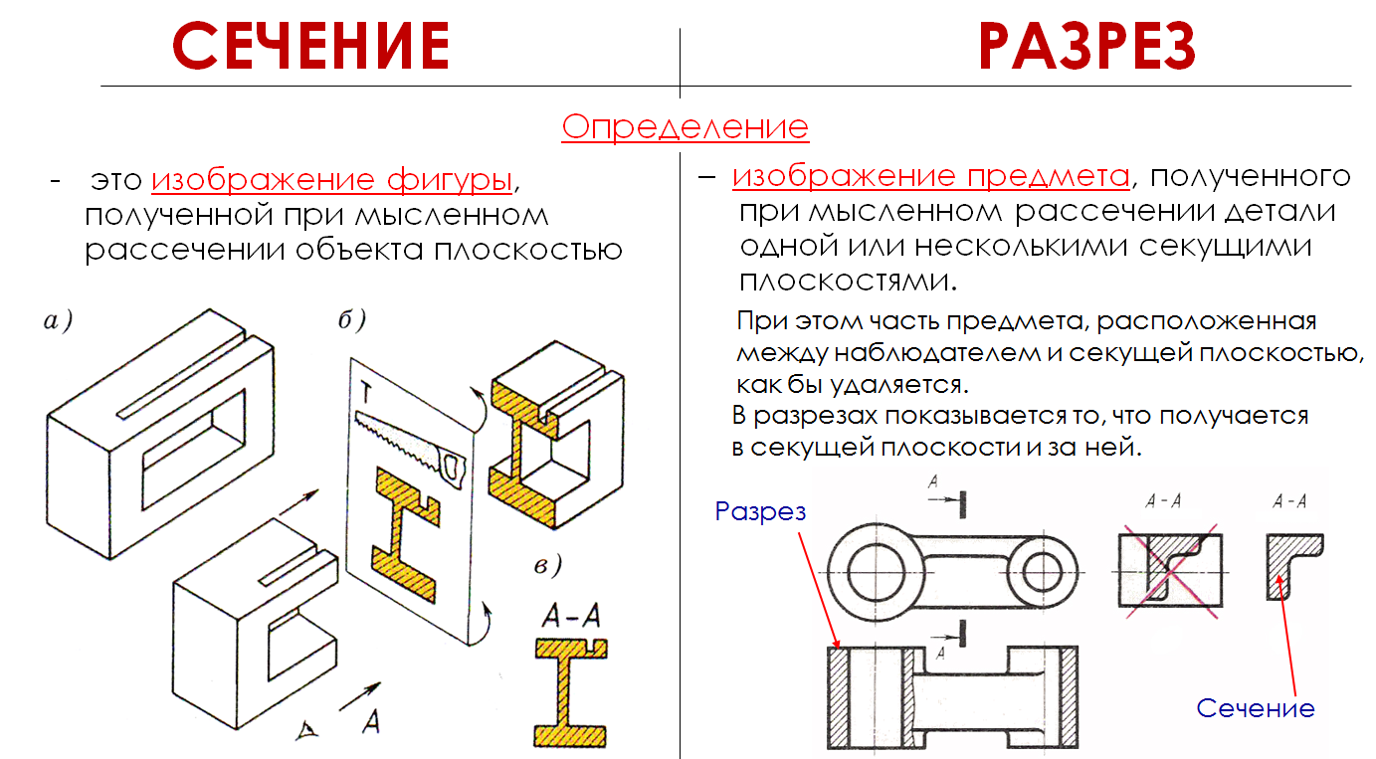

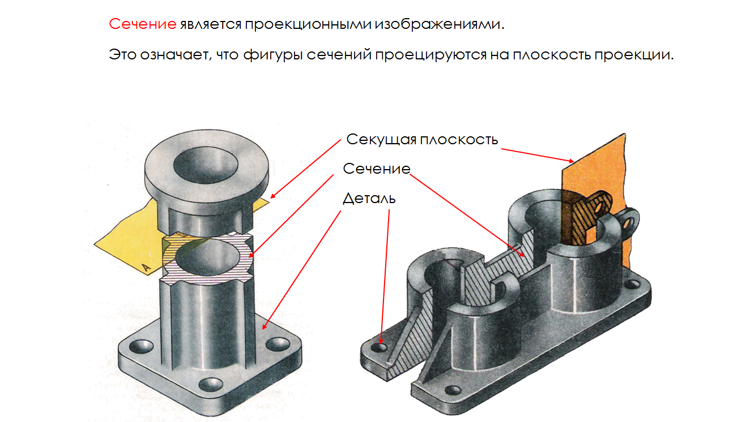

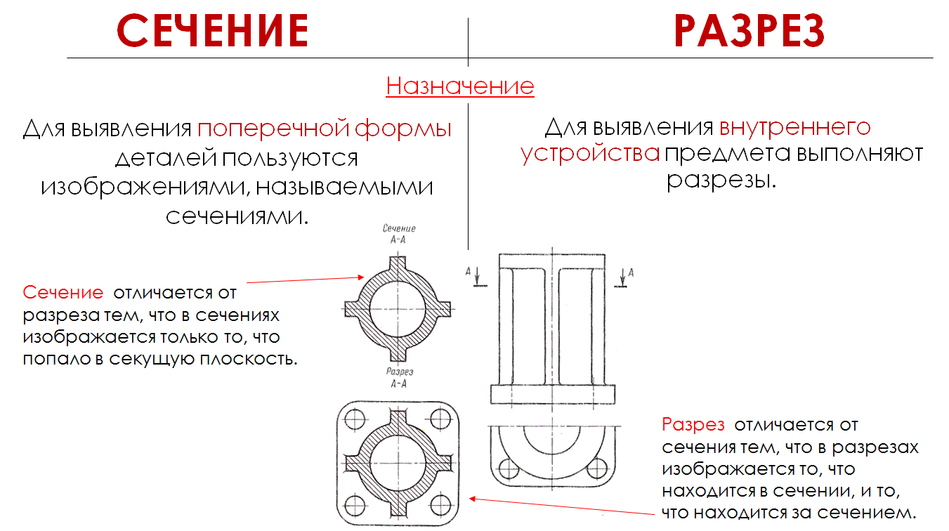

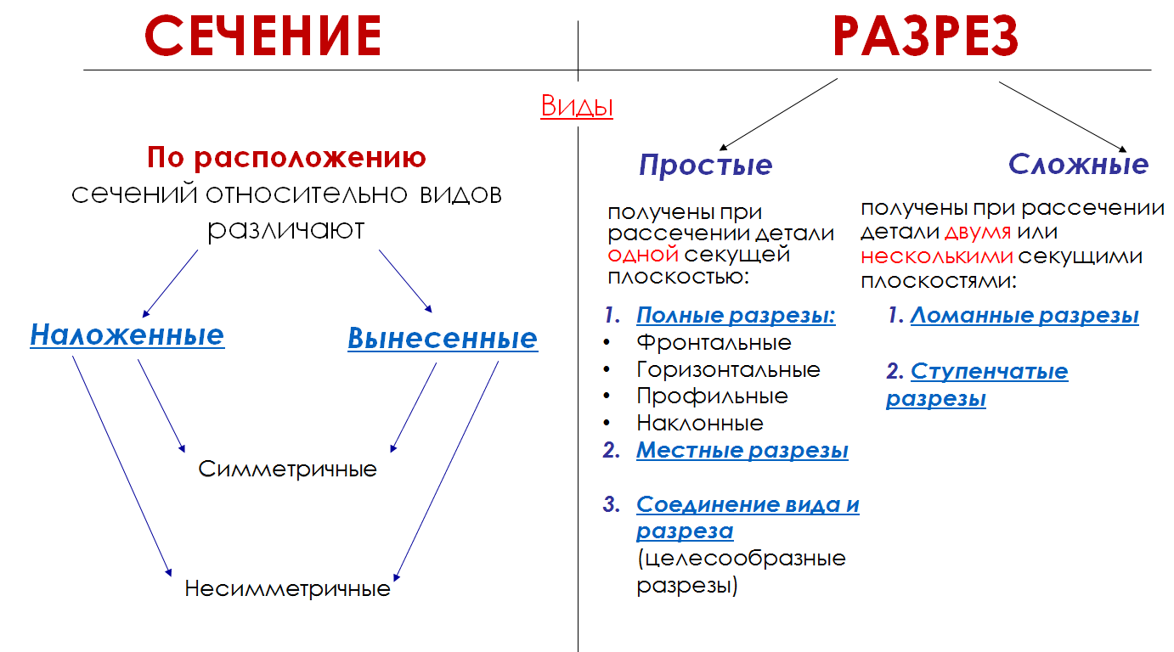

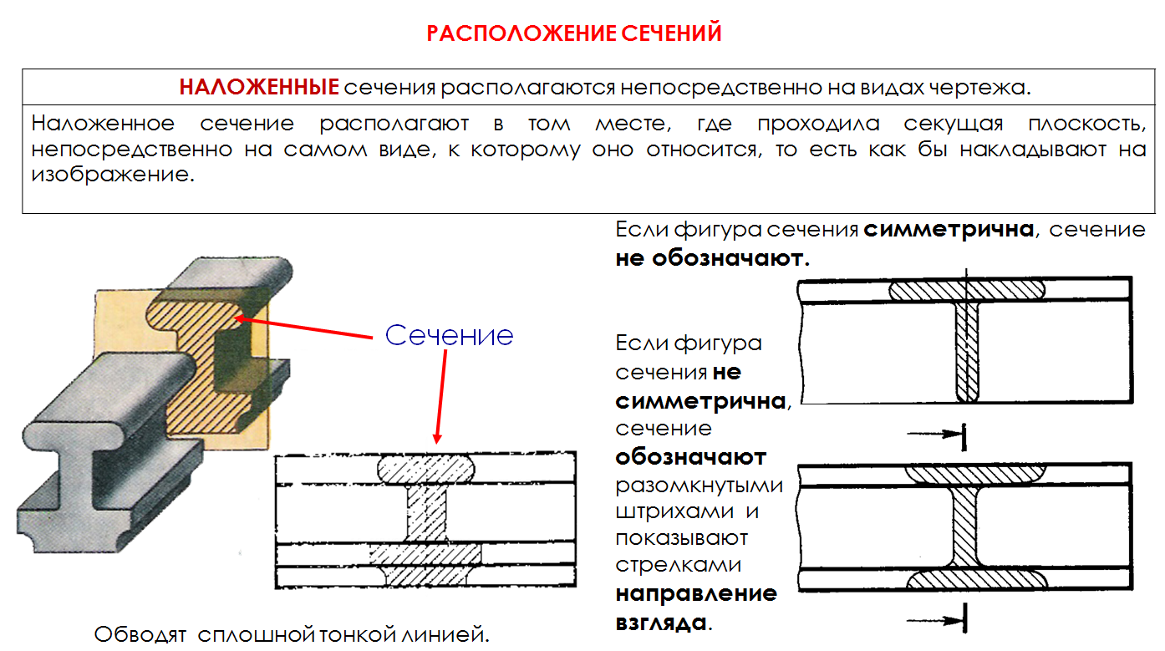

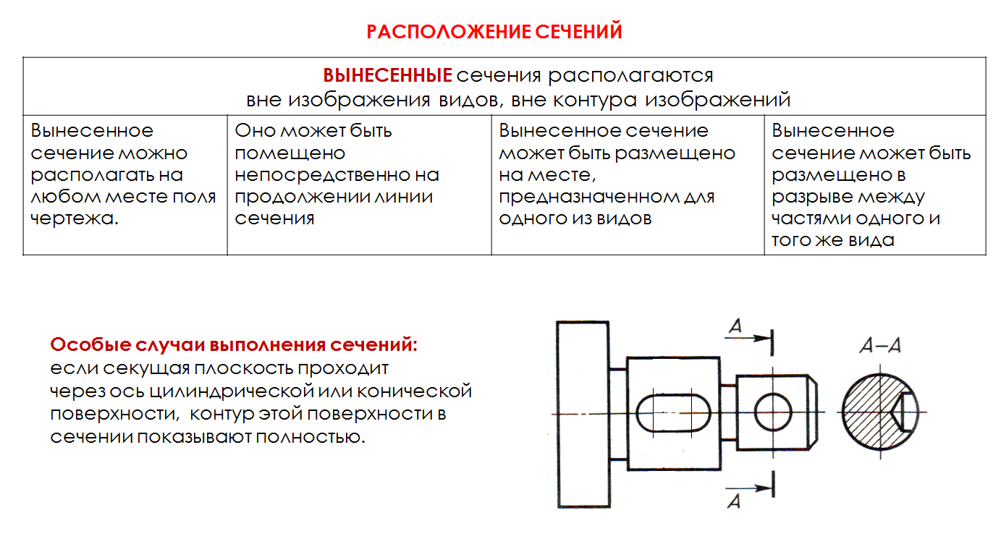

Раздел «Виды проецирования»

Все изделия и предметы имеют три главных измерения: длину, ширину и высоту, а листы бумаги, на которых составляются чертежи, — плоские и имеют два измерения — длину и ширину.
С помощью проекционного черчения можно получить представление о пространственной, объемной форме предмета по его плоскому изображению.
Плоское изображение предмета называется его проекцией, а процесс получения проекций — проецированием.
Совокупность правил, с помощью которых строят на плоскости изображения пространственных форм, называется методом проекций.
Метод проекций позволяет не только построить изображение (проекцию) пространственного объекта, но и представить по нему его форму.

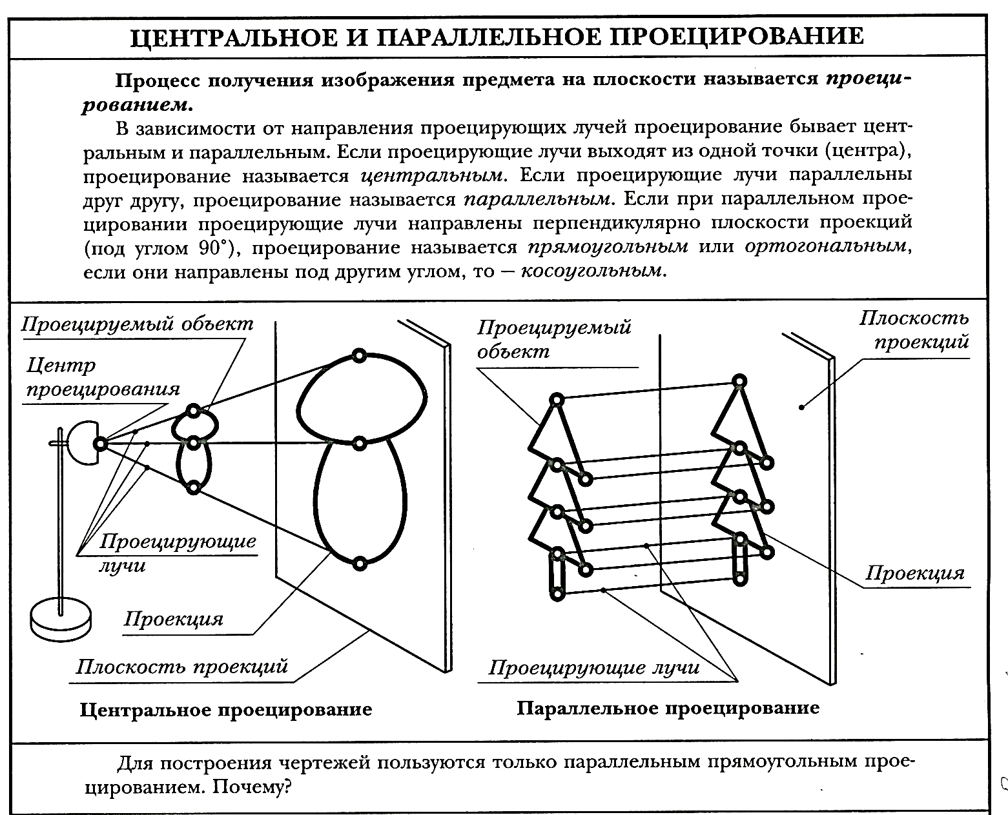

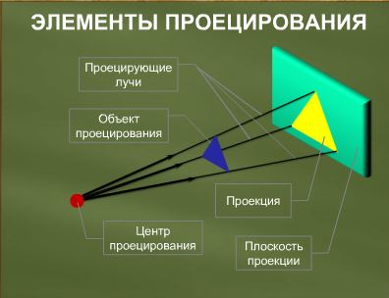
- Центр проецирования - точка, из которой производится проецирование;
- Объект проецирования - изображаемый предмет;
- Плоскость проекции - плоскость, на которую производится проецирование;
- Проецирующие лучи - воображаемые прямые, с помощью которых производится проецирование.
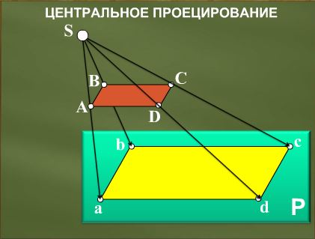
Метод центрального проецирования используется при построении перспективы. Перспектива даёт возможность изображать предметы такими, какими они представляются нам в природе при рассмотрении их с определенной точки наблюдения.
В машиностроительных чертежах центральные проекции не применяются.

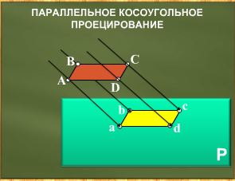
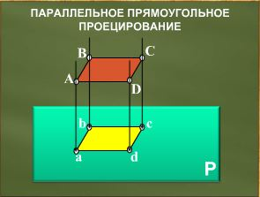

Раздел «Аксонометрические проекции»

Аксонометрическая проекция, или аксонометрия, дает наглядное изображение предмета на одной плоскости.
Слово «аксонометрия» означает осеизмерение.
Способ аксонометрического проецирования состоит в том, что данную фигуру
вместе с осями прямоугольных координат, к которым она отнесена в пространстве, параллельно проецируют на некоторую плоскость, принятую за плоскость аксонометрических проекций (ее называют также картинной плоскостью). При различном взаимном расположении осей координат в пространстве и плоскости аксонометрической проекции, а также при разном направлении проецирования можно получить множество аксонометрических проекций, отличающихся одна от другой направлением аксонометрических осей и масштабами по ним.
В конструкторской документации аксонометрические проекции стандартизованы в ГОСТ 2.317-69. Он предусматривает три частных вида аксонометрических проекций:
- прямоугольная изометрия;
- прямоугольная диметрия;
- фронтальная (косоугольная) диметрия.

При построении изометрической проекции по осям x, y, z и параллельно им откладывают натуральные размеры предмета («изометрия» - равные измерения).
Во фронтальной диметрической проекции по осям x и z (и параллельно им) откладывают натуральные размеры оси y (и параллельно ей) – сокращенные в два раза («диметрия» - двойное измерение)

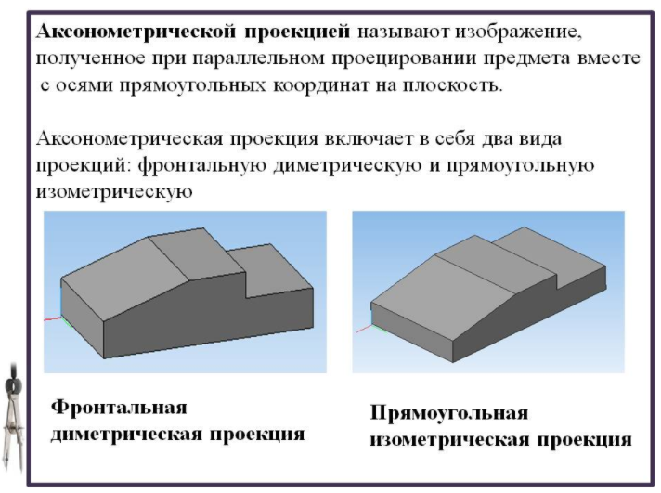

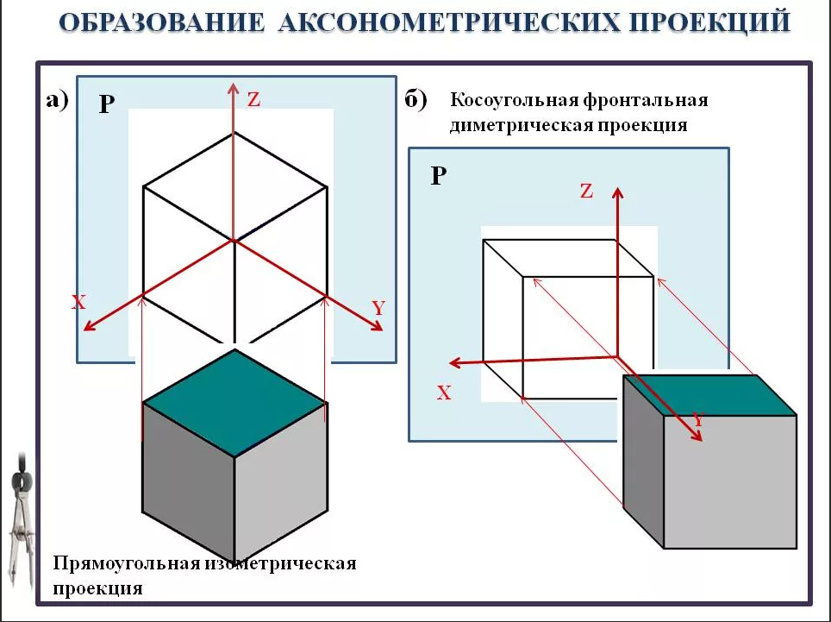
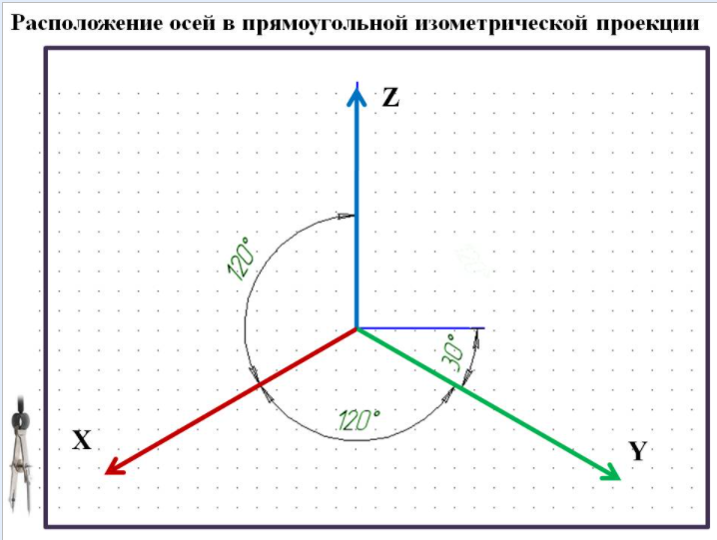
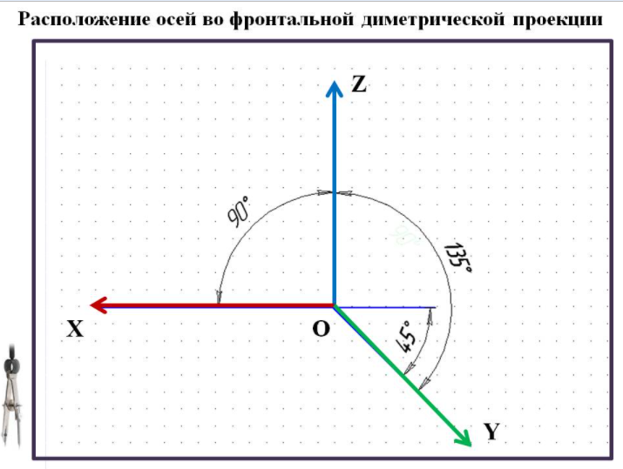

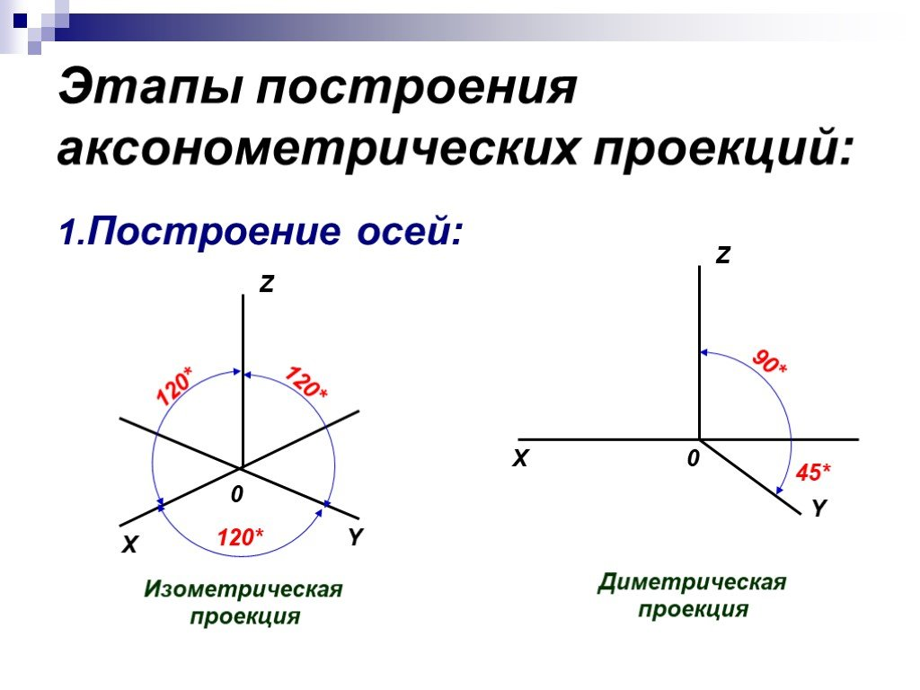
Построение осей на бумаге, разлинованной в клетку

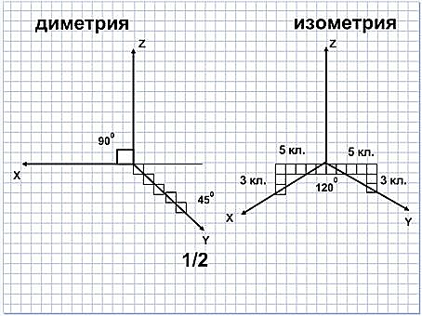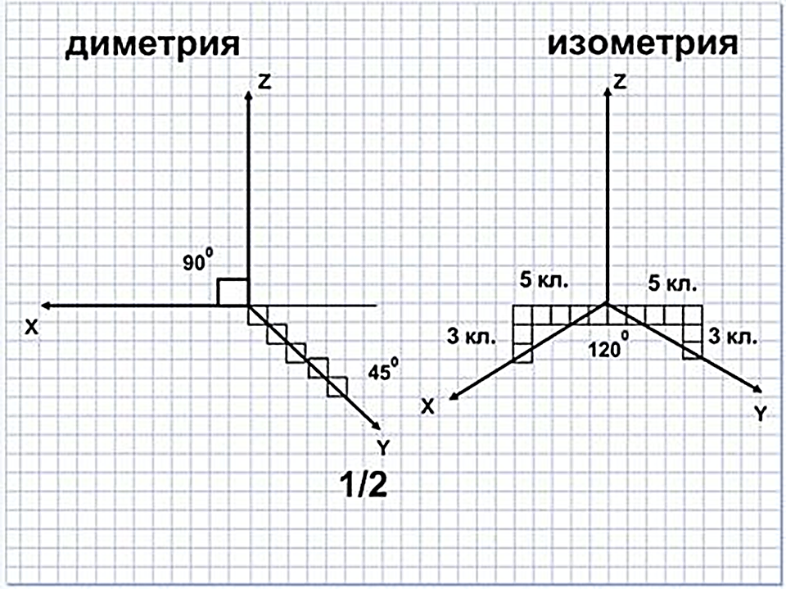
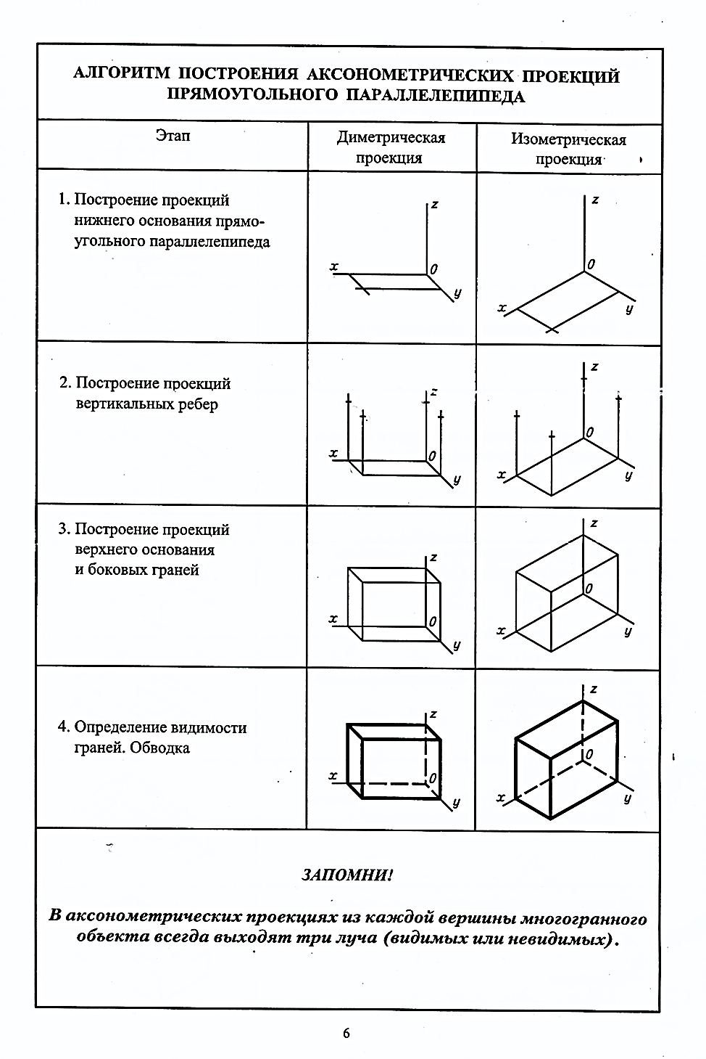

Раздел «Виды проецирования»

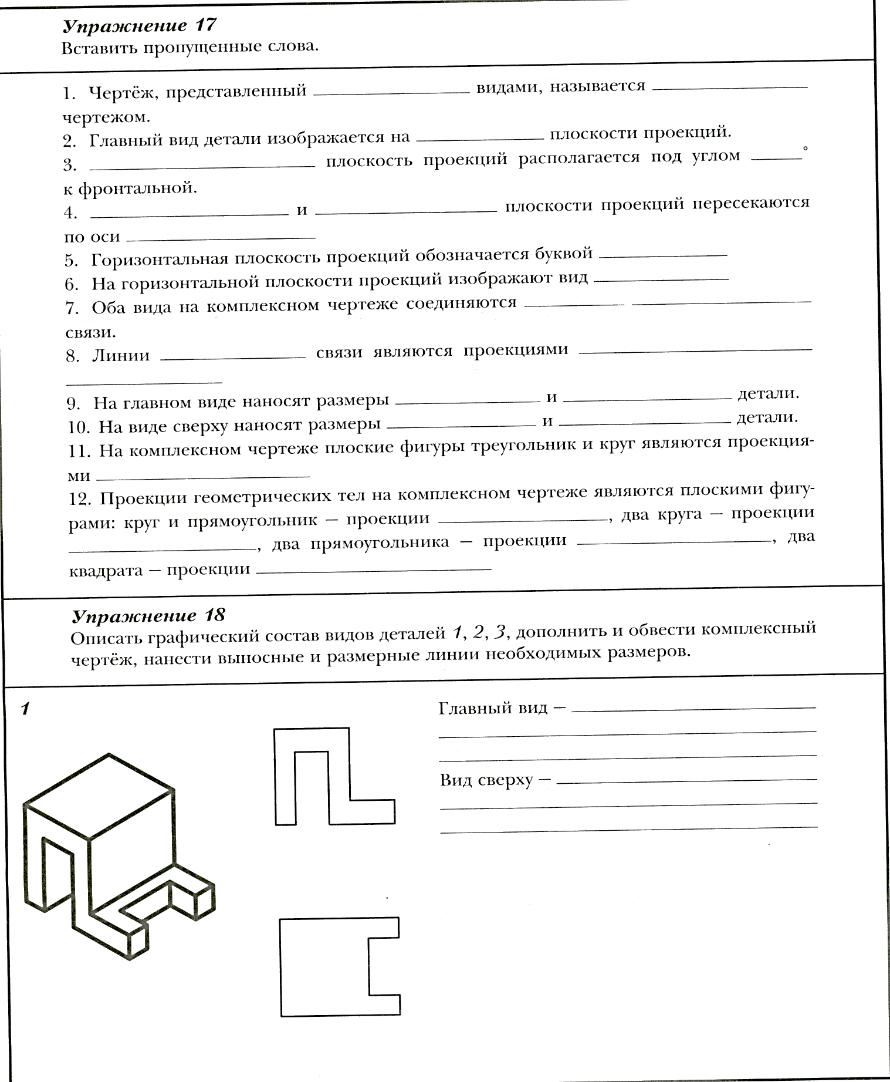

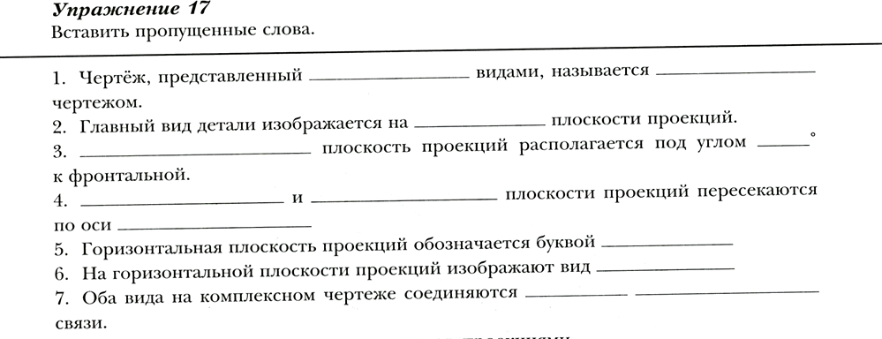

Раздел «Тренажер для ума развитие пространственного мышления» 